Mediciones del la placa de potencia.
11/09/2019

Ramiro Alonso

Tension de alimentación → 12v
Resistencia de prueba (RL)→ 10 ohms

Se controla la conmutacion con una señal cuadrada de 1kHz generada por un generador de funciones arbitrario.

El canal 1 del osciloscopio se conecta a la señal del generador de funciones.

1) Colocamos RL entre Vcc y la salida 1

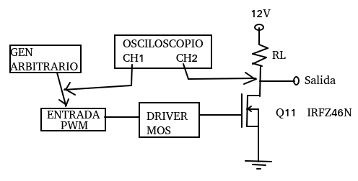
Las salidas son los achivos SDS00001a y SDS00001d (flanco ascendente y descendente de la señal del generador)

Ilustración 1: SDS00001a

Ilustración 2: SDS00001d

2) Similar al anterior, pero con el otro transistor. Usando PWM2 y el transistor Q13

Ilustración 3: SDS00002a

Ilustración 4: SDS00002d

3) Colocamos RL entre la salida y GND

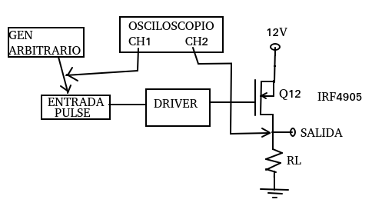
Ilustración 5: SDS00003a

Ilustración 6: SDS00003d

5) Se conecta la carga RL entre los bornes de salida, simulando a aplicación real.
Se aplica la señal del generador en las entradas Pulso1 y PWM2
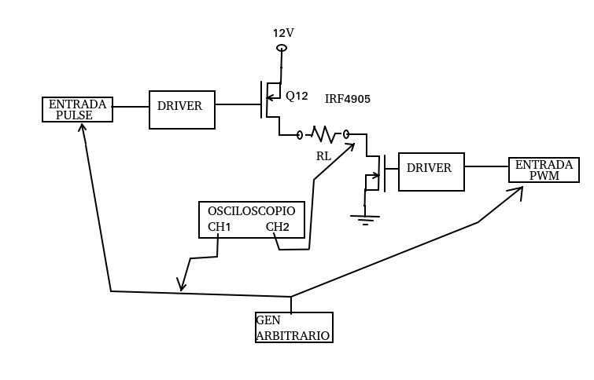

Ilustración 7: SDS00005

6) Similar a la medicion anterior, pero el canal 2 del osciloscopio se conecta en el otro borne de la resistencia RL.

Ilustración 8: SDS00006

